МДК 01.02 «Основы ТЭОЭ»
Срок выполнения: 06.04.20
Адрес электронной почты: marina_zubareva_1991@mail.ru

Тема: «Составление сетевых графиков ремонта»

Основные теоретические сведения

Прежде чем приступить к составлению сетевого графика, составляют перечень событий и работ. Вначале определяют начальное и конечное события, а затем промежуточные. При этом должно быть известно, какие работы должны быть завершены прежде, чем начнется данная работа, а какие работы должны выполняться одновременно.
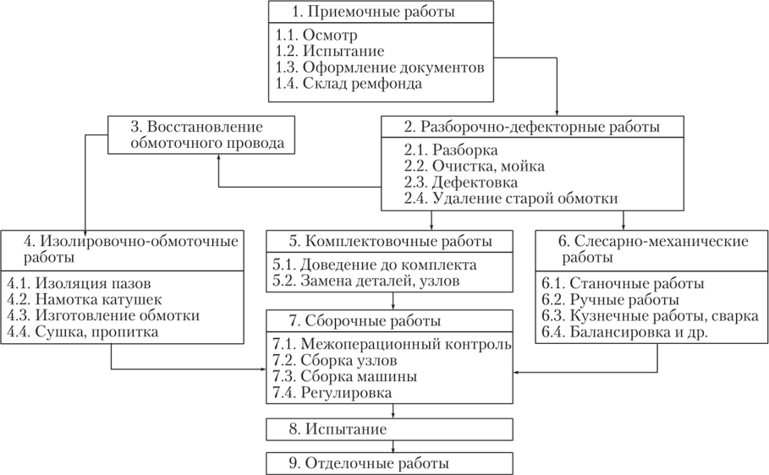
Схема технологического процесса ремонта электрических машин без технического диагностирования

Важнейшим элементом сетевого графика является так называемый критический путь, который слагается из непрерывной последовательности работ в графике от начального до конечного событий.
Сетевые графики ремонта составляют обычно при ремонте крупных единиц оборудования (мощных электродвигателей, силовых трансформаторов и др.), а также при комплексном ремонте электрооборудования подстанции или какого-либо из подразделений промышленного предприятия, например электрооборудования пролета, участка или цеха.
Исходными данными для составления сетевых графиков являются нормы продолжительности ремонта и установленные общим графиком сроки начала и окончания ремонтных работ.
Сетевой график основан на использовании другой математической модели - графа. Графам (устаревшие синонимы: сеть, лабиринт, карта и т.д.) математики называют "множество вершин и набор упорядоченных или неупорядоченных пар вершин". Говоря более привычным для инженера (но менее точным) языком, граф - это набор кружков (прямоугольников, треугольников и проч.), соединенных направленными или ненаправленными отрезками. В этом случае сами кружки (или другие используемые фигуры) по терминологии теории графов будут называться "вершинами", а соединяющие их ненаправленные отрезки - "ребрами", направленные (стрелки) - "дугами". Если все отрезки являются направленными, граф называется ориентированным, если ненаправленными - неориентированным.
Наиболее распространенный тип сетевого графика работ представляет систему кружков и соединяющих их направленных отрезков (стрелок), где стрелки отображают сами работы, а кружки на их концах ("события") - начало или окончание этих работ.
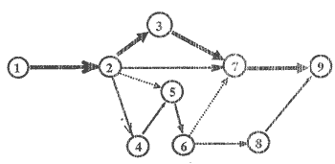
Рисунок показывает упрощенно лишь одну из возможных конфигураций сетевого графика, без данных, характеризующих сами планируемые работы.
Фактически на сетевом графике приводится множество сведений о производимых работах. Над каждой стрелкой пишется наименование работы, под стрелкой - продолжительность, этой работы (обычно в днях).
В самих кружках (разделенных на секторы) также содержится информация, смысл которой будет пояснен в дальнейшем. Фрагмент возможного сетевого графика с такими данными представлен на рисунке ниже.
В графике могут использоваться пунктирные стрелки - это так называемые "зависимости" (фиктивные работы), не требующие ни времени, ни ресурсов.
Они указывают на то, что "событие", на которое направлена пунктирная стрелка, может происходить только после свершения события, из которого исходит эта стрелка.
В сетевом графике не должно быть тупиковых участков, каждое событие должно соединяться сплошной или пунктирной стрелкой (или стрелками) с каким-либо предшествующим (одним или несколькими) я последующим (одним или несколькими) событиями.
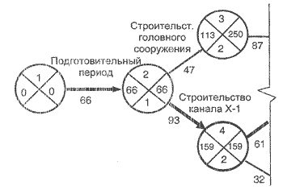

Нумерация событий производится примерно в той последовательности, в какой они будут происходить. Начальное событие располагается обычно с левой стороны графика, конечное — с правой.
Последовательность стрелок, в которой начало каждой последующей стрелки совпадает с концом предыдущей, называется путем. Путь обозначается в виде последовательности номеров событий.
В сетевом графике между начальным и конечным событиями может быть несколько путей. Путь, имеющий наибольшую продолжительность, называется критическим. Критический путь определяет общую продолжительность работ. Все остальные пути имеют меньшую продолжительность, и поэтому в них выполняемое работы имеют резервы времени.
Критический путь обозначается на сетевом графике утолщенными или двойными линиями (стрелками).
Особое значение при составлении сетевого графика имеют два понятия:
- Раннее начало работы - срок, раньше которого нельзя начать данную работу, не нарушив принятой технологической последовательности. Он определяется наиболее долгим путем от исходного события до начала данной работы
- Позднее окончание работы - самый поздний срок окончания работы, при котором не увеличивается общая продолжительность работ. Он определяется самым коротким путем от данного события до завершения всех работ.
При оценке резервов времени удобно использовать еще два вспомогательных понятия:
- Раннее окончание - срок, раньше которого нельзя закончить данную работу. Он равен раннему началу плюс продолжительность данной работы
- Позднее начало - срок, позже которого нельзя начинать данную работу, не увеличив общую продолжительность строительства. Он равен позднему окончанию минус продолжительность данной работы.
Если событие является окончанием лишь одной работы (т.е. в него направлена только одна стрелка), то раннее окончание этой работы совпадает с ранним началом последующей.
Общий (полный) резерв - это наибольшее время, на которое можно задержать выполнение данной работы, не увеличивая общую продолжительность работ. Он определяется разностью между поздним и ранним началом (или поздним и ранним окончанием - что то же самое).
Частный (свободный) резерв - это наибольшее время, на которое можно задержать выполнение данной работы, не меняя раннего начала последующей. Этот резерв возможен только тогда, когда в событие входят две или более работы (зависимости), т.е. на него направлены две или более стрелки (сплошные или пунктирные). Тогда лишь у одной из этих работ раннее окончание будет совпадать с ранним началом последующей работы, для остальных же это будут разные значения. Эта разница у каждой работы и будет ее частным резервом.
Кроме описанного типа сетевых графиков, в котором вершины графа ("кружки") отображают события, а стрелки - работы, существует другой тип, в котором вершинами являются работы. Различие между этими типами непринципиальное - все основные понятия (раннее начало, позднее окончание, общие и частные резервы, критический путь и т.д.) сохраняются неизменными, отличаются лишь способы их записи.
Построение сетевого графика этого типа основано на том, что раннее начало последующей работы равно раннему окончанию предыдущей. Если данной работе предшествует несколько работ, ее раннее качало должно быть равно максимальному раннему окончанию предыдущих работ. Расчет поздних сроков ведется в обратном порядке - от завершающий к исходной, как и В сетевом графике "вершины - события". У завершающей работы позднее и раннее окончание совпадают и отражают продолжительность критического пути. Позднее начало последующей работы равно позднему окончанию предыдущей. Если за данной работой следует несколько работ, то определяющим является минимальное значение из поздних начал.
Сетевые графики "вершины - работы" появились позже графиков "вершины - события", поэтому они несколько менее известны и сравнительно реже описываются в учебной и справочной литературе. Тем не менее, они имеют свои преимущества, в частности их легче строить и легче корректировать. При корректировка графиков ''вершены — работы" их конфигурация не меняется, у графиков же "вершины - события" такие изменения исключить не удается. Однако в настоящее время составление и корректировка сетевых графиков автоматизированы, и для пользователя, которому важно знать лишь последовательность работ и их резервы времени, не имеет особого значения, каким способом сделан график, т.е. какого он типа. В современных специализированных пакетах компьютерных программ планирования и оперативного управления в основном используется тип "вершины - работы".
Корректировка сетевых графиков производится как на этапе их составления, так и использования. Она состоит в оптимизации строительных работ по времени и по ресурсам (в частности по движению рабочей силы). Если, например, сетевой график не обеспечивает выполнения работ в необходимые сроки (нормативные или установленные контрактом) производится его корректировка по времени, т.е. сокращается продолжительность критического пути. Обычно это делается
- за счет резервов времени некритических работ и соответствующего перераспределения ресурсов
- за счет привлечения дополнительных ресурсов
- за счет изменения организационно-технологической последовательности и взаимосвязи работ.
В последнем случае у графиков "вершины - события" приходится менять их конфигурацию (топологию).

Задание:
1. Внимательно изучить основные теоретические сведения.
2. В тетради составить конспект на тему «Составление сетевых графиков ремонта».
В конспекте должно быть отражено:
- назначение и виды сетевых графиков;
- что является исходными данными для составления сетевых графиков?
- условия их реализации;
- указать зависимость выполнения работ от правильности составления графиков;
- указать цели корректировки графиков;
- казать ответственных за составление графиков.

3. Перенести в тетрадь пример оформления сетевого графика

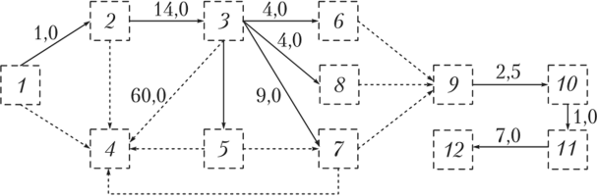

. График сетевого планирования ремонта электрических машин
- 1-2 — приемочные работы; 2-3 — разборочно-дефектовочные работы; 3-5 — восстановление обмоточного провода; 3-6 — слесарно-механические работы; 5-7 — подготовка обмоточного провода к работе; 3-7 — изолировочно-обмоточные работы; 3-8 — комплектовочные работы; 6-9 — передача деталей механической части на сборку; 7-9 — передача на сборку узлов с обмотками электрических машин; 8-9 — передача на сборку комплектующих деталей; 9-10 — сборка двигателя; 10-11 — испытание; 11-12 — отделочные работы; 2-4 — сдача в металлолом не пригодных к ремонту машин; 3-4 — сдача в металлолом деталей машин и обмоток, не пригодных для восстановления;
- 7-4 — сдача в металлолом срезков проводов обмоток.
На электронную почту направить фото или скан выполненного конспекта.

